Toruń, dnia 20.04.2023
Margareta Skerska-Roman
Radna Miasta Torunia

Szanowny Pan
Michał Zaleski
Prezydent Miasta Torunia

Szanowny Panie Prezydencie,
zwracam się z prośbą o zabezpieczenie środków finansowych na kontynuację naprawy instalacji deszczowo-kanalizacyjnej przy budynku Zespołu Szkół Technicznych. Prace te zostały podzielone na 8 etapów, a obecnie zrealizowano tylko 3.
Placówka ma wiele potrzeb remontowych np. remont szatni dla uczniów, pomieszczeń zlokalizowanych przy sali gimnastycznej, ale ta wskazana powyżej wydaje się być najpilniejsza. Od 7 lat (!) z powodu awarii instalacji deszczowo-kanalizacyjnej nieczynna jest jedna z dwóch toalet dla pracowników szkoły (zlokalizowana w tzw. starej części szkoły). Obecnie dostępna jest tylko jedna, z której w skrajnych sytuacjach może chcieć skorzystać około 40 osób (podczas jednej przerwy międzylekcyjnej).
To sytuacja w mojej opinii niedopuszczalna. Takie remonty powinny mieć priorytetowy charakter, tak aby komfort nauki i pracy był możliwie jak najlepszy, nie mówiąc już o zabezpieczeniu podstawowych potrzeb fizjologicznych pracowników szkoły. Nie bez znaczenia jest też fakt, iż w placówce pracują w większości kobiety, a jedyna toaleta dla pracowników jest koedukacyjna.
W związku z powyższym bardzo proszę o interwencję w przedmiotowej sprawie. Dla zobrazowania problemu załączam kilka zdjęć:
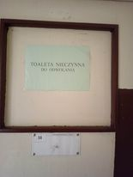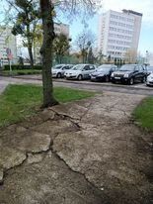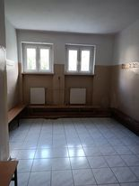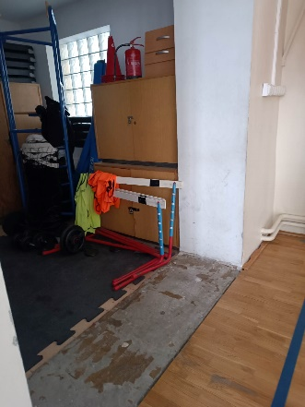
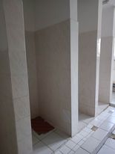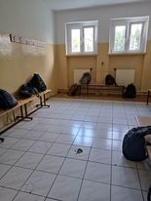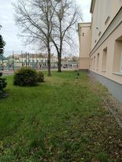
Z poważaniem
Margareta Skerska-Roman

